Pytanie nr 1
Zgodnie z opisem zawartym w dokumentacji projektowej w salach i pomieszczeniach 0.15, 0.18, 0.19 należy wykonać drewniany system podłogi sportowej spełniający wymagania normy PN‐ EN 14904. Poniżej wymagania obowiązującej normy PN EN 14904 (Nawierzchnie terenów sportowych ‐ Halowe nawierzchnie sportowe przeznaczone do uprawiania wielu dyscyplin sportowych):
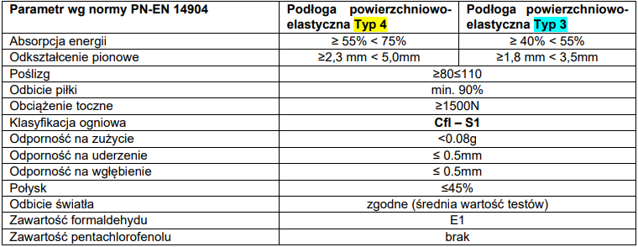
Spełnienie powyższych wymagań rozumie się poprzez posiadanie przez podłogę sportową poza deklaracją producenta, również raportów z badań dotyczących parametrów normy PN‐EN14904, wykonanych przez uprawnione certyfikowane jednostki badawcze. Zgodnie z powyższymi parametrami technicznymi podłogi sportowe powierzchniowo elastyczne (m.in. podłogi drewniane) w zależności wielkości parametrów, amortyzacji energii oraz odkształcenia pionowego, mogą stanowić podłogę typ 3 lub typ 4
Podłoga spełniająca wymagania typ 4, to podłoga o wyższych parametrach technicznych, użytkowych i sportowych przeznaczona do intensywnego użytkowania. Wyższe parametry amortyzacji energii i odkształcenia zapewniają większe bezpieczeństwo oraz komfort ćwiczących osób (sportowców).
Czy Zamawiający będzie wymagał, aby w sali sportowej wykonać podłogę sportową która spełniać będzie wymagania obligatoryjnej normy PN EN 14904 typ 4 czy typ 3?

Odpowiedź:
Zamawiający wymaga spełnienia parametrów minimum jak dla podłogi typu 3 wg normy PN-EN 14904.

Pytanie 2
Podłoga sportowa stanowiąca systemowe rozwiązanie producenta, to podłoga przebadana na zgodność ze wszystkimi wymaganiami obligatoryjnej normy PN‐EN 14904 jako system, którego wszystkie elementy pochodzą od tego samego producenta. Dotyczy to w takim samym stopniu konstrukcji wsporczej (legary, elementy amortyzujące, płyty rozkładające obciążenia o ile występują itp.), warstwy wierzchniej (deski sportowe), jak i lakieru sportowego pokrywającego deski sportowe.
Czy Zamawiający będzie wymagał, aby zainstalowana w hali podłoga sportowa stanowiła systemowe rozwiązanie producenta i aby wszystkie materiały oraz elementy, z których jest zbudowana, pochodziły od tego producenta i objęte były jego gwarancją?

Odpowiedź:
Tak. Ponadto należy uzyskać akceptację materiałów przez Zamawiającego przed rozpoczęciem wykonywania robót.

Pytanie 3
Czy w celu zmniejszenia ilości połączeń krawędzi desek sportowych, co przełoży się na zwiększenie stabilności, trwałości i wytrzymałości podłogi sportowej, Zamawiający będzie wymagać, aby deska sportowa posiadała powierzchnię krycia min. 0,35 m2 ?

Odpowiedź:
Nie. Należy uzyskać akceptację materiałów przez Zamawiającego przed rozpoczęciem wykonywania robót.

Pytanie 4
Czy do dokumentacji budowy (wniosku materiałowego, dokumentacji powykonawczej itp.) należy przedstawić/załączyć raporty z badań dotyczących parametrów normy PN‐EN 14904, wykonanych przez uprawnione certyfikowane jednostki badawcze?

Odpowiedź:
Tak. Należy uzyskać akceptację materiałów przez Zamawiającego przed rozpoczęciem wykonywania robót również poprzez przedstawienie niezbędnych dokumentów jakościowych.

Pytanie 5
Czy Zamawiający, w celu zapewnienia długiej żywotności podłogi sportowej, będzie wymagać, aby wierzchnia warstwa użytkowa deski sportowej posiadała możliwość wielokrotnego szlifowania/odnawiania podłogi sportowej i czy będzie wymagać by grubość warstwy wierzchniej zapewniała możliwość szlifowania/renowacji posadzki minimum 7‐krotnie (tj. min. do 6mm grubości), co powinno być potwierdzone w karcie katalogowej systemu podłogi sportowej?
Takie rozwiązanie przekłada się na długość okresu użytkowania podłogi sportowej, która jest wówczas liczona w dziesiątkach lat, a także przekłada się finalnie na obniżenie kosztów cyklu życia produktu tj. zapewnia Inwestorowi niski całkowity koszt podłogi.

Odpowiedź:
Tak, Zamawiający wymaga, aby wierzchnia warstwa użytkowa deski sportowej posiadała możliwość wielokrotnego szlifowania/odnawiania podłogi sportowej.

Pytanie 6
Dokumentacja projektowa w Sali do Judo (0.17) przewiduje system podłogi z wykładziną sportową z PCV gr 8 mm. Zgodnie z wymaganiami Polskiego Związku Judo we wszystkich zawodach PZ Judo obowiązują maty typu tatami, które powinny być wyprodukowane zgodne z zaleceniami IJF. Gęstość wypełnienia 230‐240 kg/m3. Grubość 4‐5 cm, a jeżeli mata leży na podłodze sportowej lub na parkiecie wystarczająca grubość maty to 4 cm. Jeżeli mata leży bezpośrednio na podłodze betonowej (lub terakota itp.) grubość maty powinna wynosić 5 cm lub należy pod matę o grubości 4 cm położyć element amortyzujący.
Czy Zamawiający będzie wymagał, aby w sali do judo wykonać podłogę sportową zgodną z normą PN‐EN 14904 oraz dostarczyć maty do judo typu tatami?

Odpowiedź:
W Sali Judo należy wykonać podłogę sportową zgodnie z dokumentacją projektową. Zamawiający nie wymaga dostarczania mat do Judo typu tatami.

